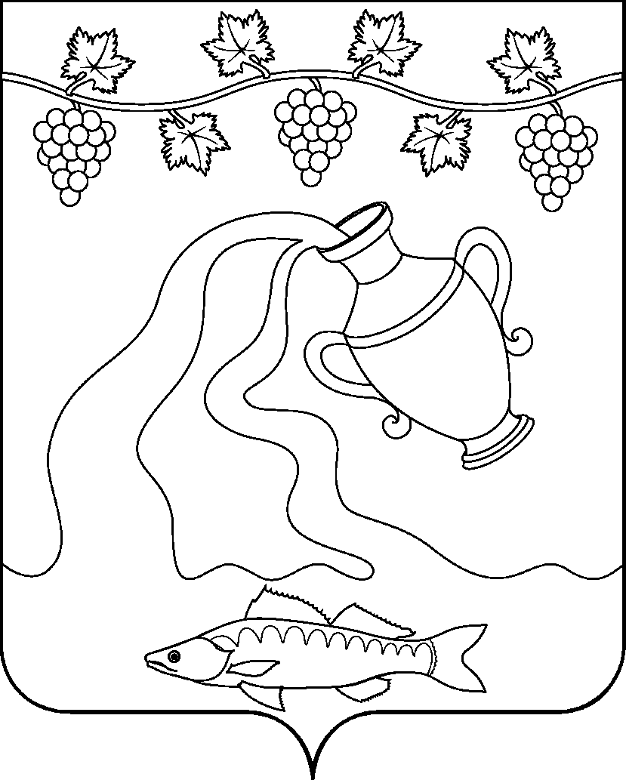
АДМИНИСТРАЦИЯ КУРЧАНСКОГО СЕЛЬСКОГО ПОСЕЛЕНИЯ ТЕМРЮКСКОГО РАЙОНА

ПОСТАНОВЛЕНИЕ

от _________________ № ____
ст-ца Курчанская

О внесении изменения в постановление администрации Курчанского сельского поселения Темрюкского района от 11 июня 2019 года № 162
«Об утверждении административного регламента предоставления муниципальной услуги «Возврат платежей физических и юридических лиц по неналоговым доходам из бюджета муниципального образования»

В соответствии с Законом Краснодарского края от 2 марта 2012 года
№ 2446-КЗ «Об отдельных вопросах организации предоставления государственных и муниципальных услуг на территории Краснодарского края», в целях приведения муниципальных правовых актов Курчанского сельского поселения Темрюкского района в соответствие с действующим законодательством Краснодарского края, п о с т а н о в л я ю:
1. Внести в постановление администрации Курчанского сельского поселения Темрюкского района от 11 июня 2019 года № 162 «Об утверждении административного регламента предоставления муниципальной услуги «Возврат платежей физических и юридических лиц по неналоговым доходам из бюджета муниципального образования» следующие изменения:
1) в подпункте 2.18.5 перед первым абзацем дополнить абзацем следующего содержания:
«Предоставление государственных и муниципальных услуг в многофункциональных центрах по экстерриториальному принципу осуществляется на основании соглашений о взаимодействии, заключенных уполномоченным многофункциональным центром с федеральными органами исполнительной власти, органами государственных внебюджетных фондов, органами исполнительной власти Краснодарского края, органами местного самоуправления в Краснодарском крае».
2. Общему отделу (Шевченко) официально опубликовать настоящее постановление в периодическом печатном издании газете «Курчанский вестник» и официально опубликовать (разместить) на официальном сайте муниципального образования Темрюкский район в информационно-телекоммуникационной сети «Интернет», на официальном сайте администрации Курчанского сельского поселения Темрюкского района.
3. Контроль за выполнением постановления оставляю за собой.
4. Постановление вступает в силу после его официального опубликования.

Глава Курчанского сельского поселения
Темрюкского района В.П.Гришков

